Вопросы к предстоящей записи беседы с Острецовым И.Н. в студии Школы Здравого Смысла:

1. Вы крупный ученый, выпускник Физтеха, «Философия не насильственного развития»,- Ваш единственный труд из гуманитарной области знаний? И что бы Вы считали критерием востребованности Обществом этого труда?

2. Книга Вышла в 2002 году в Ростове-на-Дону. Почти 20 лет .Самим идеям больше. Все Великое видится из далека и рождается в обстоятельствах сжатия (поиска)..
Насколько сейчас актуально Ваше предложение -Разработать Новую Социальную науку. И были ли еще попытки приступить к ее формулированию?

3. Единственная или основная аксиома Новой Социальной науки сформулирована так:

В начале была высказана аксиома, и высказал её Разум, и сказал Он, что в основе всего будет Разум».??

Будет ли являться предметом этой науки:

- Единичный (случайный интеллект) и Интеллект его коллектива (групповой)?
- Вся онтология их взаимодействия - как в материалистической Науке?

Можно ли взаимодействие индивидуальных и групповых процессов в этом контексте рассматривать и для — Разума отдельно взятого коллектива?

4. Вами сформулированы важные категории новой науки:

Интеллект – случайная иррациональная выборка из первичного иррационального – Бога Духа Святого.

Разум – живой интеллект, переведший стохастический поиск из области выживания в область своего развития.

Коллективный разум – разум человечества, основу которого составляю т прозрения Пророков и выдающихся мыслителей человечества.

Вопрос:
Возможно и необходимо ли разрабатывать визиологические модели Разума отдельно взятого коллектива как восходящего по образу и подобию к Коллективному разуму человечества?

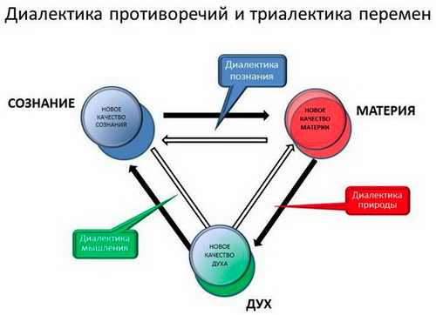
Например такие соответственно: Разум коллектива (выше)

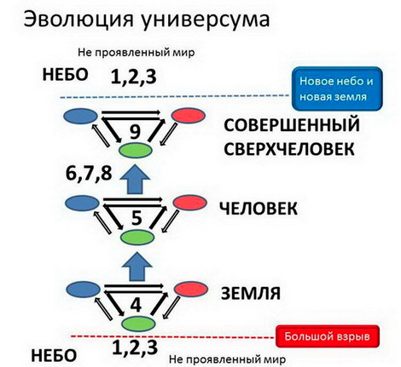

Разум -Человечества: (ниже)

Описание модели:

Коллективный Дух познания — зеленый цвет находится в триединстве: вправо в духе познания осуществляет натиск Идеалистического мировоззрения , влево -осуществляет сдерживание Материалистическим мировоззрением (как модель)??

Вопросы формулировала заинтересованная группа от имени Духа познания социальной сети Небоград. https://skypolis.ru/new-social-science/?fbclid=IwAR0R_TtmALszJPIuOE8AF0wemdJlbWTqQEHl-oAXJZqee7EptaUdHxTNw30

Саk Сергей sakss2003@mail.ru

